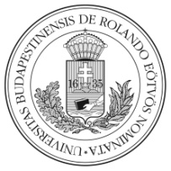
Tisztelettel meghívom Önt és hozzátartozóit az
Eötvös Loránd Tudományegyetem Természettudományi Karának

diplomaátadó ünnepségére
2019. július 23-án, kedden 12.00 órára
az Eötvös Loránd Tudományegyetem Természettudományi Kar Gömb Aulájába
(Budapest, XI. Pázmány P. sétány 1/A)

Dr. Sziklai Péter
mb. dékán

